作业5

新华小学 张珺

**板书：22《小毛虫》**

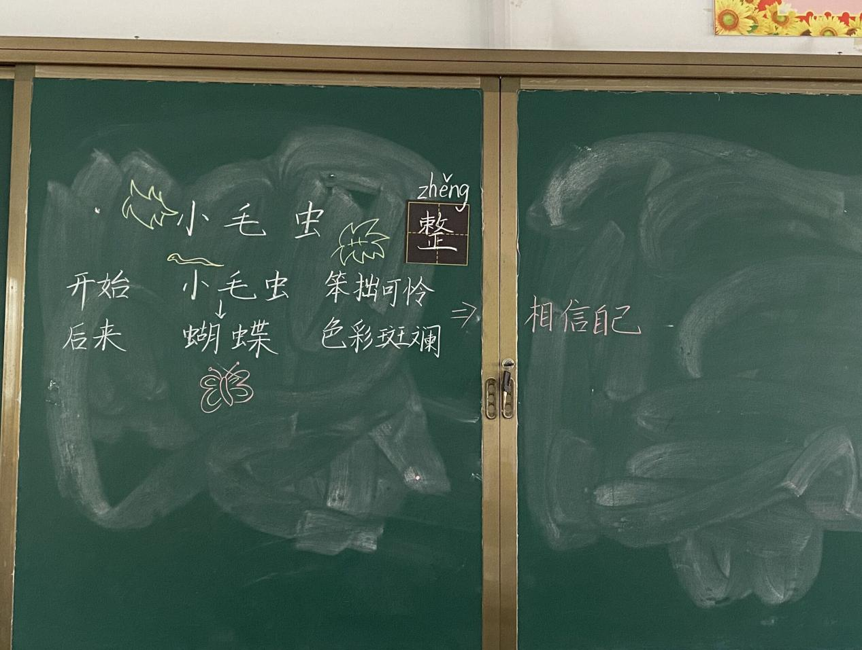

《小毛虫》讲述了一只小毛虫从结茧到破茧成蝶的过程，充满人文气息和童趣。

课文共有7个自然段，按照事情发展的顺序展开，结构清晰。第一至第二自然段写小毛虫笨拙地在叶片上挪动。第三、四自然段写小毛虫尽心竭力编织茧屋并将自己裹进茧屋。第七自然段写小毛虫最终破茧成蝶的情景。课文巧妙地用对比的手法来表现形象。有两处独白式的心理描写，含义深刻，凸显文章主旨，也让小毛虫的形象更加鲜明饱满。

**问题：如何激发低段学生在面对长篇课文时主动分段的兴趣？**

分段归纳段意对于低中段学生来说都是难点，可分段归纳段意可以帮助我们清晰地了解文章的结构。所以我思考教师是不是可以在课前先制作好段意，在课堂上直接告知孩子，让他们带着段意来自己尝试划分段落。